Онищенко В. В. 8 класс. Физика.15. 11. 2021.
Урок № 11. Тема 1(24ч) Тепловые явления.
Тема урока: Относительная влажность воздуха и её измерение. Лабораторная работа № 3 «Измерение влажности воздуха».
Цель: формирование понятий и представлений об относительной влажности воздуха и умений её измерения.
- Изучение нового материала: изучите теоретические сведения из §15, Стр.38-39 учебника.
- Задания для контроля: 1)Изучите описание лабораторной работы:
Лабораторная работа №3 8 класс

Измерение относительной влажности воздуха.

Цель работы: наблюдение за охлаждением воды при её испарении и определение влажности воздуха.

Приборы и материалы: термометр, стакан с водой комнатной температуры, кусок марли, психрометрическая таблица.

Указания к работе.
1. Измерьте температуру t₁воздуха в комнате (сначала определите цену деления термометра).

2. Оберните резервуар термометра сухой марлей так, чтобы кончик ткани свободно свисал вниз, и закрепите её.

3. Держа термометр за его верхний край, опустите свободную часть ткани в воду. Вода должна смочить ткань. При этом резервуар термометра должен оставаться выше уровня воды в стакане.

4. Наблюдая за показаниями термометра, запишите самое низкое значение температуры t₂.

5.Определите разность : ʈ1-ʈ2=

6. С помощью психрометрической таблицы определите влажность воздуха в комнате.

Правила техники безопасности. Внимательно прочитайте правила:
1. Осторожно! Стекло!
2. Будьте осторожны при работе со стеклянной посудой (термометр, стакан). Помните, стекло – хрупкий материал, легко трескается при ударах.

3. Снимайте данные, не вынимая термометр из жидкости!
4. Для уменьшения погрешности измерений необходимо снимать показания, располагая термометр на уровне глаз.
5. Снимать показания термометра после того, как установится температура.

6. При работе не пользуйтесь сосудами с трещинами или с повреждёнными краями. Если сосуд разбит в процессе работы, уберите со стола осколки не руками или тряпкой, а сметайте щеткой в совок..
7. На столе не должно быть никаких посторонних предметов

Помощь: чтобы найти относительную влажность по данной таблице, надо с помощью линейки совместить результат показаний сухого термометра с разностью ʈ1-ʈ2.

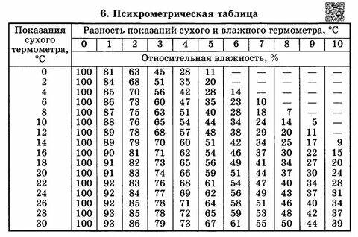
Домашнее задание: изучить §15.
Задание, выполненное в письменном виде, должно быть сфотографировано или отсканировано и отправлено в виде файла. Для обратной связи можно использовать электронную почту viktor-onish2015@mail.ru, социальные сети ВК, ОК, мессенджеры WhatsApp, viber.

